省住建厅、财政厅组织建筑能源专家来我校调研
2018年2月6日上午，省住建厅科技处杨晓辉处长、省财政厅马建华处长以及建筑能源方面专家等一行8人到我校调研。专家组主要来考察我校与深圳麦克维尔空调有限公司共建项目-超低温空气源热泵供暖的应用情况，目的是为吉林省空气源热泵奖补政策的制定和空气源热泵在寒冷地区应用标准的编制做准备。
专家组首先到第二实验楼参观了超低温空气源热泵机组运行情况，对机组结霜、噪音、极寒天气机组是否正常运行以及室内温度等情况进行详细考察。
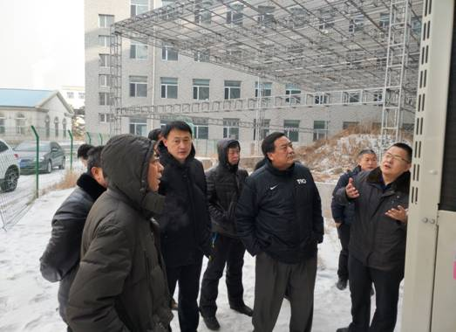
汇报会上，项目负责人金洪文教授介绍了麦克维尔超低温空气源热泵机组在我校实验楼运行效果及形成的初步应用结论。与会专家与厂家及能动学院老师就热泵能耗、效率以及技术方案等方面问题进行深入的交流。专家组对超低温空气源热泵在寒冷地区的清洁供热技术给与了高度评价和充分肯定，感谢我校和麦克维尔空调有限公司为加快实施清洁供暖做出的贡献，并对该技术的进一步研究给出了指导性建议。
